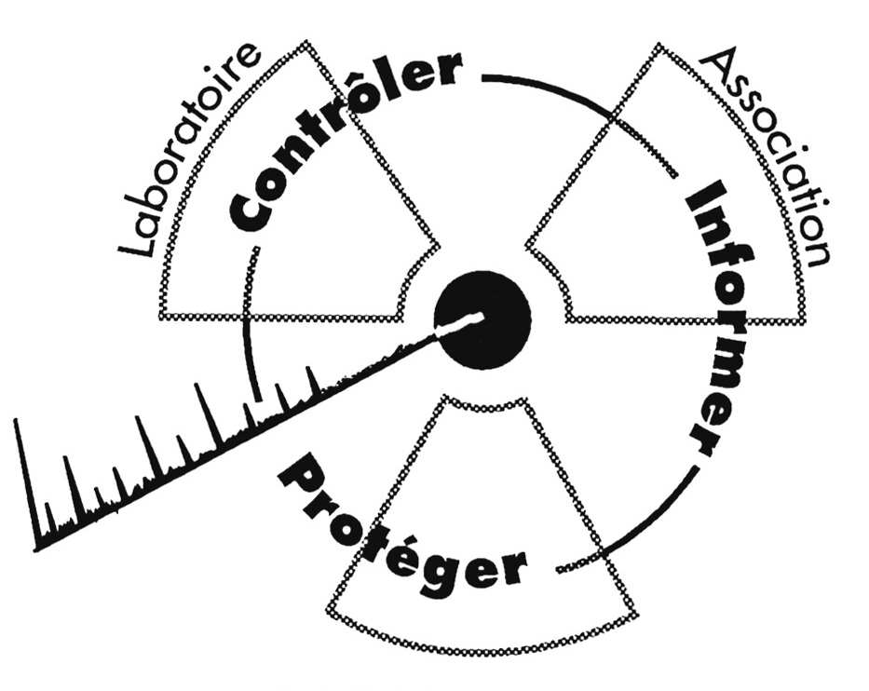
Communiqué CRIIRAD

CRIIRAD
Commission de Recherche
et d’Information Indépendantes
sur la Radioactivité
471 av. V. Hugo - 26000 Valence
Renseignements :
Roland Desbordes 04 75 05 32 59
CRIIRAD : 04 75 41 82 50
jeudi 15 décembre 2005

TCHERNOBYL Plainte contre X

Les conclusions de l’expertise confirment
les accusations portées par la CRIIRAD

Le 1er mars 2001, une plainte contre X était déposée par la CRIIRAD, l’AFMT et 200 plaignants individuels présentant une pathologie de la thyroïde susceptible d’être imputée à leur exposition aux retombées radioactives de Tchernobyl. La plainte est instruite par Mme Marie-Odile Bertella-Geffroy qui a confié aux professeurs Genty et Mouthon une mission d’expertise destinée à : 1/ recenser les résultats d’analyse disponibles lors du passage du nuage radioactif de Tchernobyl, 2/ déterminer comment ces résultats ont été restitués aux autorités décisionnaires et au public et 3/ évaluer les conséquences prévisibles de la contamination.
Mercredi 14 décembre 2005, la CRIIRAD a reçu, par l’intermédiaire de son avocat, maître Thierry BILLET, la notification des conclusions des experts. En complément du rapport d’étape du 16 février 2005, a été versé au dossier un rapport complémentaire, en date du 9 novembre 2005 qui traite notamment de la contamination des sols français par les retombées de Tchernobyl, paramètre clef qui détermine le niveau de contamination des cultures et des produits animaliers (lait, viande).
La CRIIRAD va étudier ce rapport avec attention et remettra ses observations et ses éventuelles demandes d’expertise complémentaire avant le 9 mars 2006 conformément au délai fixé par Madame la Juge d’instruction.
Il apparaît d’ores et déjà que les conclusions générales rédigées par les experts confirment largement les accusations portées par la CRIIRAD sur la base des éléments de preuve réunis par son laboratoire.
Rappelons en effet que la CRIIRAD a constitué sur cette question un dossier accablant pour les services de l’État (SCPRI). Il démontre notamment la sous-évaluation considérable (de 2 à 3 ordres de grandeur dans toute la moitié Est de la France !) de la quantité de radioactivité retombée sur les sols et susceptible d’intégrer la chaîne alimentaire. On notera en particulier, pendant toute la période de crise, l’occultation de l’incidence de la pluie que les responsables du SCPRI savaient pourtant déterminante (ainsi que l’attestent leurs travaux – antérieurs à 1986 – sur les retombées des essais nucléaires atmosphériques).
La CRIIRAD va étudier le rapport avec d’autant plus d’attention que les publications relatives à la contamination des sols français continuent d’être censurées par les successeurs du SCPRI (par la DGSNR / ASN notamment) et de faire l’objet d’une intense désinformation (cf. les publications parues sous l’égide de l’Académie de Médecine et de l’Académie des Sciences).
La CRIIRAD rendra publique l’analyse qu’elle transmettra à la Justice.

Cf. Atlas de contamination des sols, éditions Yves Michel, 2002 et site Internet www.criirad.org page d’accueil, cliquer dans la colonne de gauche sur « Tchernobyl / France ».

